СОВЕТ ДЕПУТАТОВ
МУНИЦИПАЛЬНОГО ОБРАЗОВАНИЯ
СЕЛЬСКОЕ ПОСЕЛЕНИЕ АЛАКУРТТИ
КАНДАЛАКШСКОГО МУНИЦИПАЛЬНОГО РАЙОНА
ЧЕТВЕРТОГО СОЗЫВА

РЕШЕНИЕ
от «23» августа 2023 года № 955

О внесении изменений в Правила землепользования и застройки сельского поселения Алакуртти Кандалакшского района Мурманской области, утвержденные решением Совета депутатов сельского поселения Алакуртти Кандалакшского района второго созыва от 27.09.2013 № 225

В соответствии с Градостроительным кодексом Российской Федерации от 29.12.2004 № 190-ФЗ, Федеральным законом от 06.10.2003 № 131-ФЗ «Об общих принципах организации местного самоуправления в Российской Федерации», Уставом сельского поселения Алакуртти Кандалакшского муниципального района Мурманской области, на основании заявления Кушнир И.М. от 22.05.2023 №27

на основании открытого голосования
Совет депутатов муниципального образования
сельское поселение Алакуртти
Кандалакшского муниципального района

РЕШИЛ:

1. Внести в Правила землепользования и застройки сельского поселения Алакуртти Кандалакшского района Мурманской области, утвержденные решением Совета депутатов сельского поселения Алакуртти Кандалакшского района второго созыва от 27.09.2013 №225, следующие изменения:
1.1. установить территориальную зону Ж-1 в границах зоны П-3 в пределах земельного участка в соответствии с Приложением № 1, площадью 500 кв.м;
2. Опубликовать настоящее решение в информационном бюллетене «Алакуртти - наша земля» и на официальном сайте сельского поселения Алакуртти Кандалакшского района.
3. Настоящее решение вступает в силу со дня его официального опубликования.

И.о. главы муниципального образования
сельское поселение Алакуртти
Кандалакшского муниципального района С.Г.Кулик

ПРИЛОЖЕНИЕ № 1
к решению Совета депутатов
муниципального образования
сельское поселение Алакуртти
от 23.08.2023 № 955

До внесения изменений в Правила землепользования и застройки с.п. Алакуртти Кандалакшского района
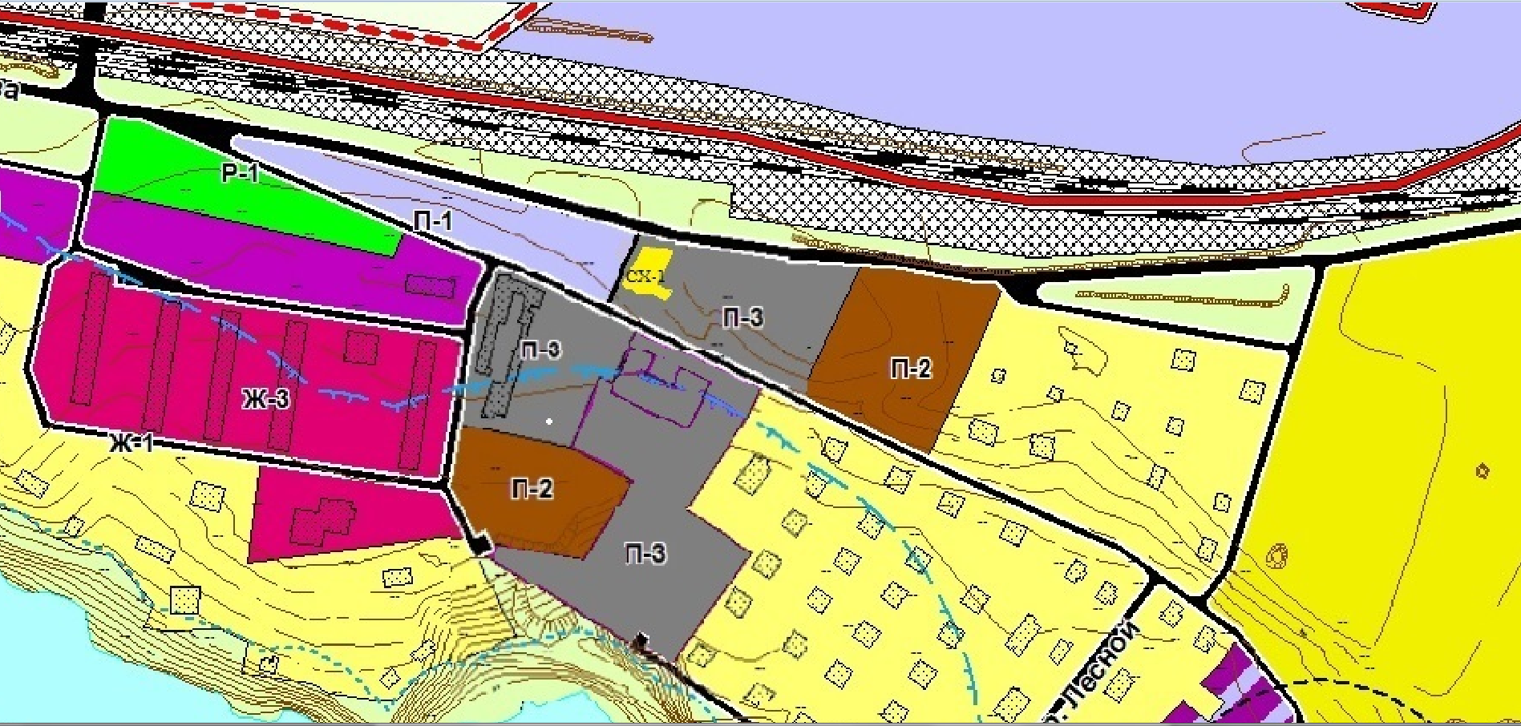

П-3 – зона размещения объектов транспортной инфраструктуры

После внесения изменений в Правила землепользования и застройки с.п. Алакуртти Кандалакшского района

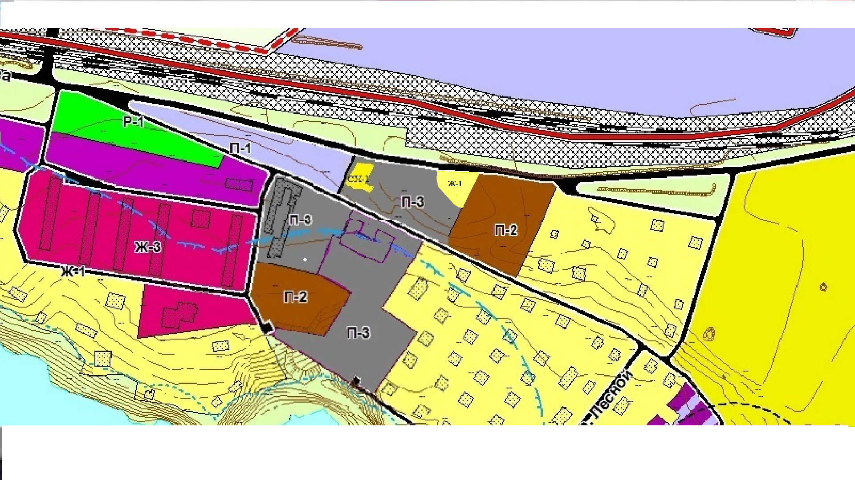

Ж-1 – зона застройки индивидуальными жилыми домами

